

12.1月
あすぴあだより

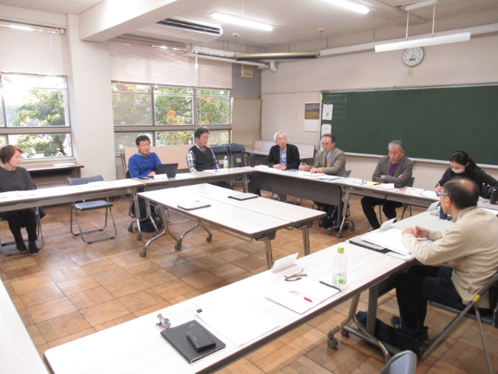
- 『第2回あすぴあ運営サポート会議』開催報告
2025年11月20日(木)にあすぴあ会議室にて、あすぴあの管理・運営における公平性と客観性を保つため、第三者（＝委員）のみなさんからご意見を伺うことを目的とした運営サポート会議を開催いたしました。（年3回開催。）
今回の会議には、あすぴあ利用登録団体の方々、公募市民、有識者、地域住民、そして市の社会福祉協議会の方々にご参加いただきました。皆様の多様な視点からのご意見は、あすぴあにとって大変貴重なものでした。 会議では、2025年度上期の実績報告と今後の活動予定についてご説明した後、委員のみなさんと意見交換を行いました。活発な議論を通じて、あすぴあのより良い運営に向けた多くの示唆をいただくことができ、大変有意義な時間となりました。委員のみなさん、貴重なお時間をいただき、誠にありがとうございました。
- 『白梅学園大学・白梅学園短期大学との連携事業』開催報告
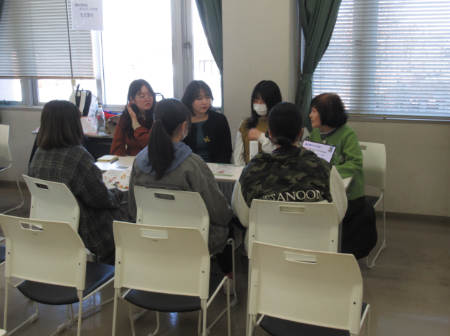
あすぴあは、今年度から「大学との新たな連携事業」をスタートいたしました。その第一弾として、2025年11月26日（水）に白梅学園大学・白梅学園短期大学（以下「白梅学園大学という。」）にて交流会「オータム・ボランティア・プログラム㏌白梅」を開催いたしました。この事業は大学生が市民活動に参加することで、若者ならではの視点から新しい気づきや発見を市民活動団体にもたらし、市民活動の活性化につなげることを目指しています。
交流会では、まず白梅学園大学とあすぴあ、双方の代表者によるあいさつに続き、5つの市民活動団体がそれぞれの活動内容を紹介するプレゼンテーションを行いました。その後はブース形式で、学生たちが関心ある団体を訪れ、詳しい説明を聞いていただき、最終的に、大学に体験申込書を提出していただく流れで進行いたしました。
この交流会は、大学生が地域社会貢献に触れる貴重な機会となり、市民活動団体にとっても若い世代との交流を通じて新たな活力を得る場となりました。ご参加いただいた大学生・市民活動団体のみなさん（ITサポートサークル小平・ウォーキングｄｅゴミひろい協会・コーダー道場こだいら・小平井戸の会・精神保健福祉ボランティアの会 ひだまり）、ありがとうございました。
【問合せ先】
小平市民活動支援センターあすぴあ
☎042-348-2104 FAX042-348-2115
〒187-0031 小平市小川東町4-2-1
９：００～21：00（月・祝および奇数月第2日曜休館）
E-mail：info@kodaira-shiminkatsudo-ctr.jp
小平市民活動支援センターあすぴあの指定管理者は、NPO法人小平市民活動ネットワークです。

